Przedmiot zamówienia stanowi oprzyrządowanie do procesów kucia przeznaczone do montażu na prasie o nacisku 600 ton. Poszczególne detale powinny zostać wykonane zgodnie z dokumentacją stanowiącą załącznik do opisu przedmiotu zamówienia. W ogłoszeniu zamieszczono rysunki 2d poszczególnych detali.

Przedmiot zamówienia powinien zostać zmontowany wg. rysunku złożeniowego i w takiej postaci dostarczony.
W montażu muszą zostać uwzględnione części znormalizowane zgodnie z rysunkiem złożeniowym (śruby, podkładki itp.). Rysunek złożeniowy przekazany zostanie po uprzednim kontakcie mailowym lub telefonicznym.
W celu szczegółowego zapoznania się z dokumentacją prosimy o kontakt od poniedziałku do piątku, godz.06:00-15:00, Szymon Szkudelski,
e-mail:szymon.szkudelski@pit.lukasiewicz.gov.pl, tel.607802424

Lista detali do wykonania wraz z numerami rysunków danego elementu:

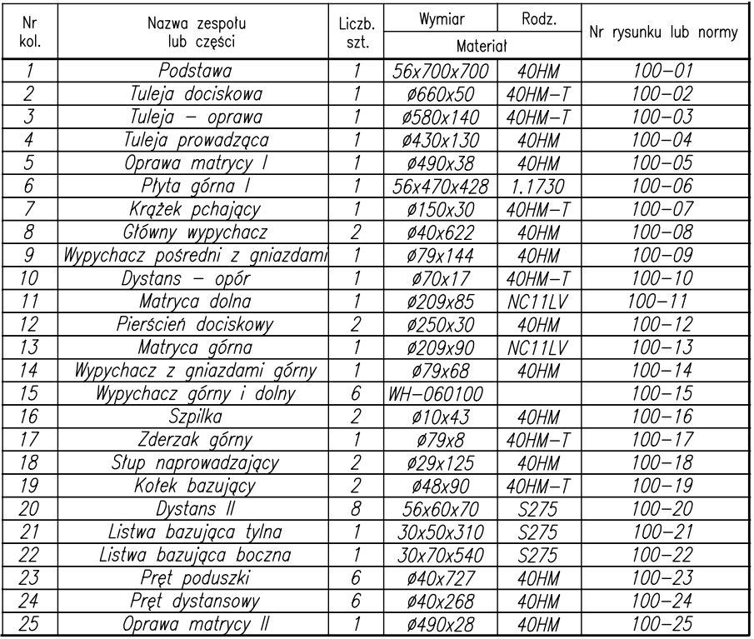

Wymagania:
Termin dostawy 14 tygodni.
Minimum 12 miesięcy okresu gwarancji.
Świadectwo odbioru 3.1 wg EN 10204.
Dostawa: Łukasiewicz – PIT, Centrum Obróbki Plastycznej, ul. Jana Pawła II 14; 61-139 Poznań

